Министерство сельского хозяйства
Российской Федерации

Департамент технической политики

Кировская
государственная зональная машиноиспытательная
станция

Протокол испытаний
№ 06-30-2000 (1010362)

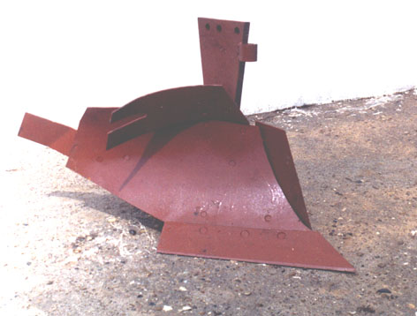

Корпуса с полувинтовой рабочей поверхностью ПЛУ 02.000

Изготовитель (разработчик)Адрес :Открытое акционерное общество 610004 г. Киров ул.Заводская, 1«Кировский завод почвообрабатывающих машин»телефон (8332) 23-15-34факс (8332) 23-15-342.Результаты испытаний (краткие)

Корпуса с полувинтовой рабочей поверхностью ПЛУ 02.000

Назначение :Предназначены для пахоты задернелых участков на глубину до 25 см. Устанавливаются на все плуги общего назначения, имеющие ширину захвата одного корпуса 35 см.Качество работы :- глубина пахоты, см21,1-21,6- гребнистость поверхности пашни, см8,2- заделка растительных остатков, %97,1-97,3- глубина заделки растительных остат-
ков, см12,4-13,2- угол оборота пласта, град135-137Производительность1,20 га за час основного времениУсловия эксплуатации:навеска (присоединение) на трактор
(способ агрегатирования)двухточечнаяперевод в рабочее и транспортное положениегидросистемой трактора- настройка рабочих органовглубина пахоты регулируется винтовым механизмом опорного колесавремя подготовки машины к работе
(навески)0,07 чел.-чАгрегатированиетрактор класса ДТ-75Потребляемая мощность56,2-62,9 кВтТрудоемкость ежесменного ТО0,16 чел.-чЭксплуатационная надежность
хорошаяУдобство управления
удобноБезопасность выполнения работобеспечена

3.Описание конструкции машины

Корпус ПЛУ 02.000 состоит из башмака, лемеха, отвала, пера отвала, углоснима, доски полевой и стойки. Устанавливаются корпуса на плуги общего назначения, имеющие ширину захвата одного корпуса 35 см. На последний корпус плуга устанавливается плоский нож, который заменяет дисковый нож.

Техническая характеристика

Показатели
Численные значения

Габаритные размеры корпуса, мм :- длина1060- ширина590- высота720Ширина захвата корпуса, см41Глубина пахоты, см21,1-21,6Масса, кг62,5Рабочая скорость, км/ч7,7

4.
Результаты испытаний

Качество работыЛабораторно-полевые испытания корпусов ПЛУ 02.000, установленных на плуг ПЛН-4-35 проводились на вспашке пласта многолетних трав. Корпуса обеспечивают заданную глубину вспашки с хорошей заделкой растительных остатков 97,1-97,3 % (по ТУ – 92-94 %). Глубина заделки растительных остатков составила
12,4-13,2 см (по ТУ – 10-15 см), гребнистость поверхности пашни – 8,2 см (по ТУ – 8-10 см). Угол оборота пласта составил 135-137 градусов, что несколько ниже оговоренных
ТУ (140°)
АгрегатированиеПлуг ПЛН-4-35 с полувинтовыми корпусами ПЛУ 02.000 агрегатировался с трактором ДТ-75В-С₄. Загрузка двигателя трактора составляет 87-90% при буксовании движителей 2,9-3,3%.
ПроизводительностьПолувинтовые корпуса ПЛУ 02.000 установленные на плуге ПЛН-4-35 использовались на вспашке задернелых участков. Производительность за час основного времени при рабочей скорости 7,7 км/ч составила 1,20 га, за час сменного времени – 0,89 га. Удельный расход топлива составил 15,4 кг/га. Коэффициент надежности технологического процесса равен 1.
Безопасность движенияПлуг ПЛН-4-35 удовлетворительно агрегатируется с трактором ДТ-75В-С₄. Транспортная скорость до 12 км/ч. Дорожный просвет 410 мм.
Техническое обслуживаниеПредусмотрено ежесменное техническое обслуживание. Трудоемкость ежесменного обслуживания 0,16 чел.-ч.
Проведение ТО затруднений не вызывает.

5.
Заключение по результатам испытаний

Корпуса ПЛУ 02.000 обеспечивают заданную глубину вспашки с хорошей заделкой растительных остатков. Корпуса не полностью соответствуют требованиям нормативной документации.
Выявлено шесть несоответствий требованиям ТУ, которые имеют, в основном, производственный характер. Надежность достаточно высокая: коэффициент готовности 0,986, наработка на отказ 124 ч.
Кировская МИС предлагает до постановки на производство устранить выявленные недостатки.

Испытания проведены :

Кировской государственной зональной машиноиспытательной станцией
612080, Кировская обл.,
п.г.т. Оричи, ул Юбилейная, 1 аИспытания провел :
А.А. ГагариновИсточник информации :Протокол испытаний
№ 06-30-2000 (1010362)
от 9 ноября 2000 года

